Korespondensi Jurnal Penyuluhan

1. Bukti telah memasukkan manuskrip

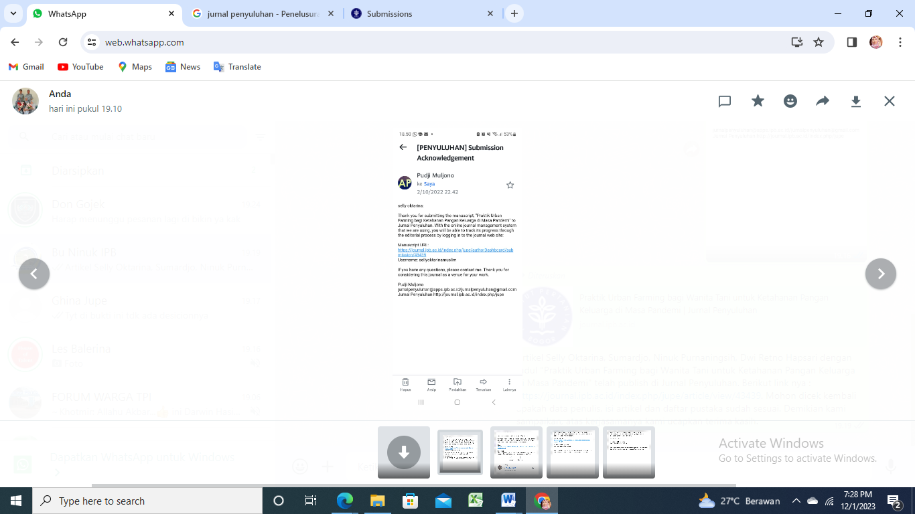

1. Bukti Status Artikel

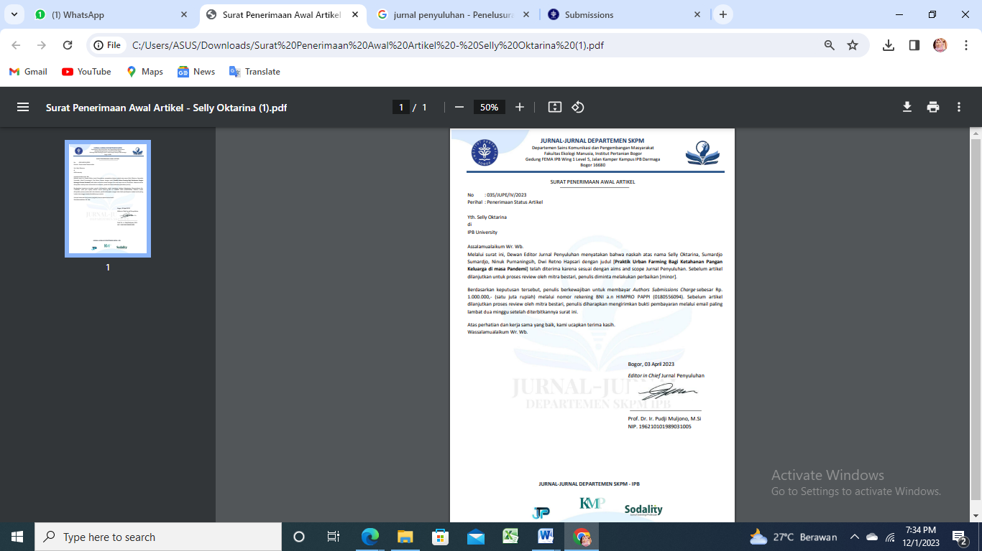

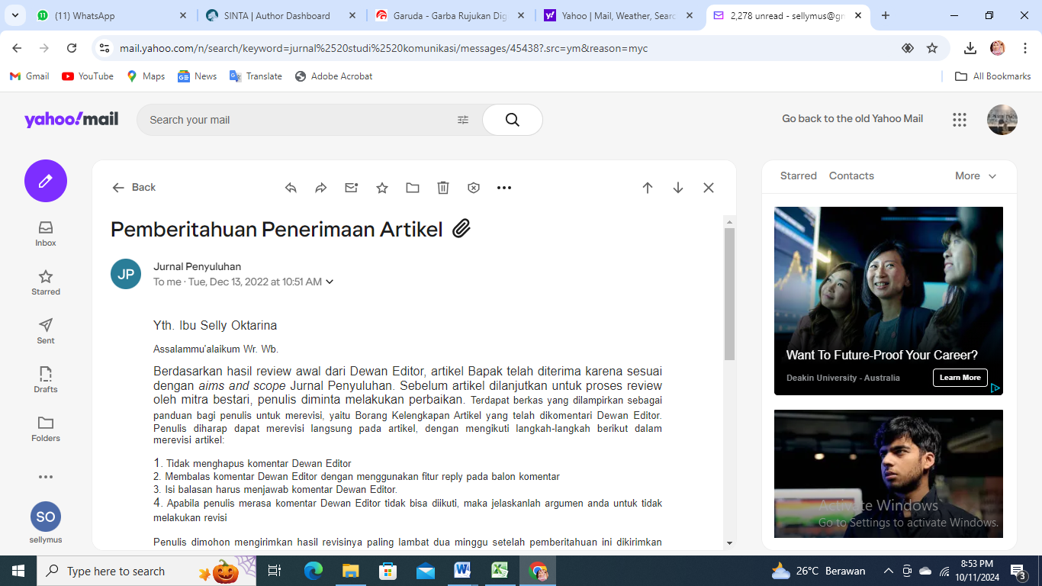

**BORANG KELENGKAPAN ARTIKEL**

|  |  |  |  |  |  |  |
| --- | --- | --- | --- | --- | --- | --- |
| Judul artikel :  **Praktik *Urban Farming* bagi Ketahanan Pangan Keluarga di Masa Pandemi** | | | | | | |
| **No.** | **Kelengkapan** | **Pengelola** | | **Dewan Editor** | | |
| Ada | Tidak | Ada Layak | Ada Kurang | Ada Tolak |
| 1 | Format sudah sesuai dengan yang disediakan oleh Jurnal Penyuluhan | √ |  |  |  |  |
| 2 | Judul bahasa Indonesia | √ |  | √ |  |  |
| 3 | Judul bahasa Inggris | √ |  | √ |  |  |
| 4 | Nama Penulis | √ |  |  |  |  |
| 5 | Nama Instansi asal penulis | √ |  |  |  |  |
| 6 | Alamat Email / Korespodensi | √ |  |  |  |  |
| 7 | Abstrak terdiri dari: | | | | |  |
| Tujuan | √ |  | √ |  |  |
| Metode | √ |  | √ |  |  |
| Hasil | √ |  | √ |  |  |
| Simpulan | √ |  | √ |  |  |
| Maks 200 kata abstrak dalam bahasa Indonesia | √ |  |  |  |  |
| Maks 200 kata abstrak dalam bahasa Inggris |  | √ |  |  |  |
| Kata Kunci (maks. 3-5 kata) | √ |  |  | √ |  |
| 8 | PENDAHULUAN | √ |  |  |  |  |
| a) *State of the art* |  | | √ |  |  |
| b) Tujuan penelitian /pertanyaan penelitian |  | | √ |  |  |
| c) Hipotesis (apabila ada) |  | |  | √ |  |
| d) Menyatakan penggunaan teori penyuluhan secara jelas |  | |  | √ |  |
| 9 | METODE | √ |  |  |  |  |
| a) Paradigma |  |  |  | √ |  |
| b) Teknik Pengambilan Data | √ |  |  | √ |  |
| c) Teknik Analisis Data | √ |  |  | √ |  |
| 10 | HASIL DAN PEMBAHASAN | √ |  |  | √ |  |
| 11 | KESIMPULAN | √ |  |  | √ |  |
| Kesimpulan dan saran (apabila ada) tidak dalam bentuk butir-butir | √ |  |  | √ |  |
| 12 | UCAPAN TERIMA KASIH* |  | √ |  |  |  |
| 13 | DAFTAR PUSTAKA | √ |  |  | √ |  |
| a) Mengutip minimal 25 pustaka |  | √ (-1) |  |  |  |
| b) >= 80% acuan primer (buku dan jurnal) | √ |  |  |  |  |
| c) >= 80% acuan harus dalam 10 tahun terakhir | √ |  |  |  |  |
| d) Sudah menggunakan *reference manager* (mis. Mendeley, EndNote, Zotero ) |  | √ |  |  |  |
| 14 | Jumlah halaman minimal 10 halaman |  | √ (-2) |  |  |  |
| 15 | Tingkat plagiarism berdasar turnitin < 25% | √  (7%) |  |  |  |  |

*wajib utk Bahasa inggris

**Tanggapan Dewan Editor**

|  |
| --- |
| Komentar Dewan Editor:   * Perlu perbaikan sesuai catatan hasil review * Tambahkan referensi yang relevan * Penulisan daftar pustaka agar mengacu pada Panduan yg berlaku   Keputusan Dewan Editor:  ☐ Artikel layak dipublikasikan  **X** Artikel perlu diperbaiki sesuai dengan komentar Dewan Editor |

1. Bukti sedang direview Mitra Bestari

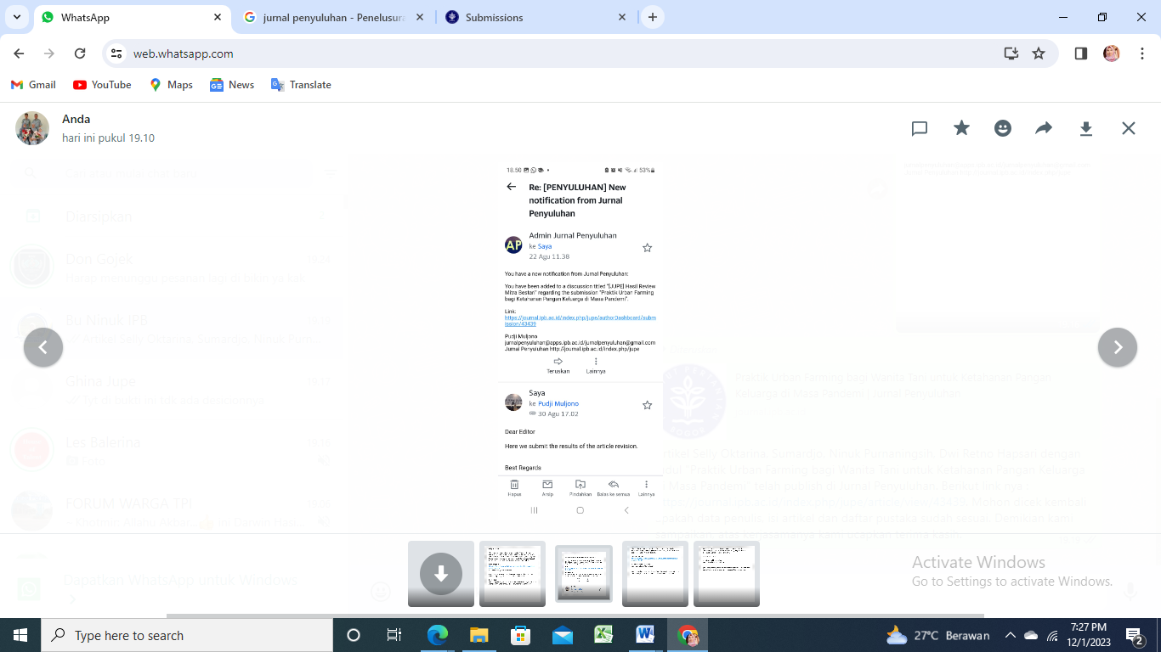

1. Hasil Review Mitra Bestari

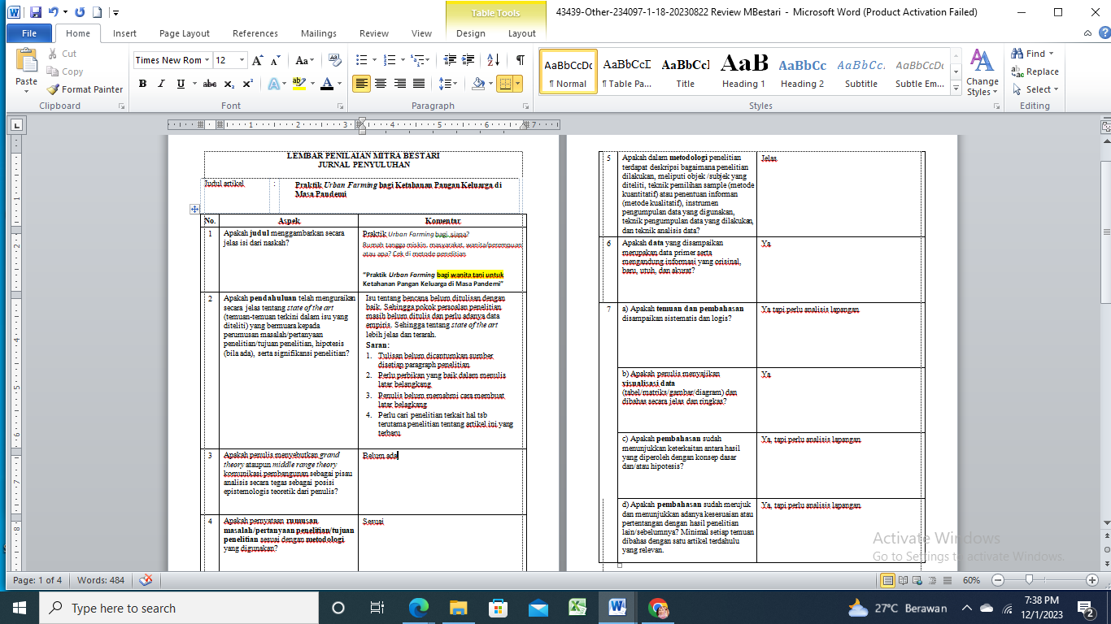

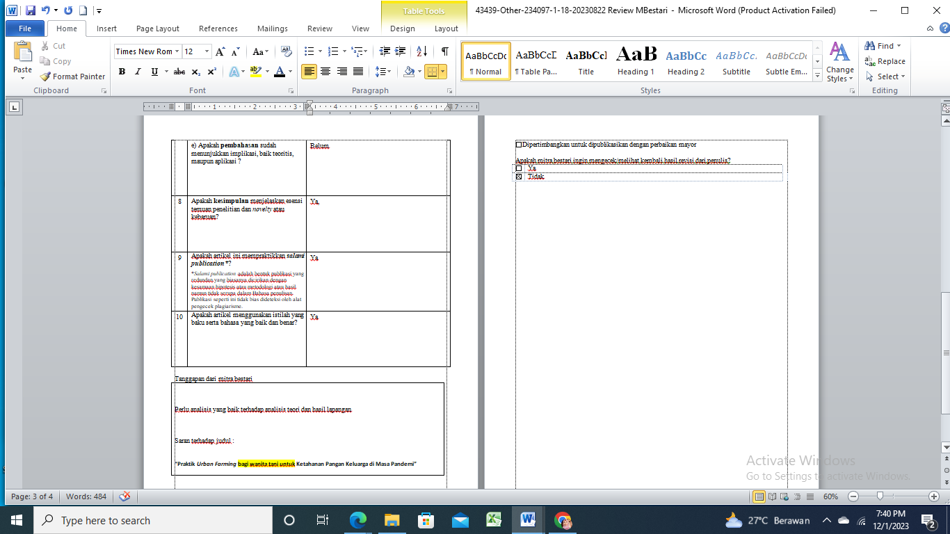

1. Yang Harus Direvisi

**Praktik *Urban Farming* bagi Wanita Tani untuk Ketahanan Pangan Keluarga di Masa Pandemi**

***Urban Farming Practices for Women Farmer for Family Food Security during The Pandemic***

Diterima: xxxxxx | Direvisi: xxxxx | Disetujui: xxxxx | Publikasi online: xxxxxx

|  |
| --- |
| *­***ABSTRACT**  *The Covid-19 virus has limited people's activities outside the home due to PSBB which causes boredom. One of the activities that can be done is to optimally utilize the yard and increase awareness of the importance of healthy vegetables to encourage urban farming practices in supporting family food security. This research provides an overview of urban farming practices that are widely practiced by the community during the pandemic, knowing the factors that cause people to practice urban farming during the pandemic and the impact of urban farming practices on family food security. This research is descriptive qualitative written based on the results of interviews and observations using literature studies and related journals. Data were collected from 30 members of farmer women groups (KWT), namely KWT Idola, KWT Bersatu, and KWT Berseri in Bogor Regency. Data processing was carried out with descriptive analysis. The results showed that the pandemic period had a very good impact on the management and optimal utilization of the yard where there were superior vegetables and the uniqueness of the thematic system in each KWT. The community has used media technologies such as soil, pots/polybags, used goods, styrofoam, Budikdamber, hydroponics, and aquaponics. Based on the theory of innovation adoption, the driving factor for the community to do urban farming is seen from the advantages of technology utilization on the land.*  ***Kata kunci:*** *covid-19, organic vegetables, pandemic, urban farming, yard* |
|  |
| **ABSTRAK**  Virus Covid-19 menyebabkan terbatasnya aktivitas masyarakat di luar rumah akibat PSBB yang menimbulkan kejenuhan. Salah satu aktivitas yang dapat dilakukan adalah memanfaatkan pekarangan secara optimal, menumbuhkan kesadaran pentingnya sayuran sehat sehingga mendorong praktik *urban farming* dalam menunjang ketahanan pangan keluarga. Kajian ini memberikan gambaran praktik *urban farming* yang banyak dilakukan masyarakat pada masa pandemi, mengetahui faktor penyebab masyarakat melakukan praktik *urban farming* di masa pandemi serta dampak praktik *urban farming* bagi ketahanan pangan keluarga. Kajian ini bersifat deskriptif kualitatif yang ditulis berdasarkan hasil wawancara dan observasi dengan menggunakan studi literatur dan jurnal-jurnal terkait. Pengumpulan data dilakukan pada 30 anggota kelompok wanita tani (KWT) yaitu KWT Idola, KWT Bersatu dan KWT Berseri yang berada di Kabupaten Bogor. Pengolahan data dilakukan secara analisis deskriftip. Hasil kajian menunjukkan bahwa masa pandemi memberikan dampak yang sangat baik terhadap pengelolaan dan pemanfaatan pekarangan secara optimal dimana adanya sayuran unggulan dan kekhasan system tematik pada setiap KWT. Masyarakat sudah memanfaatkan teknologi media seperti: tanah, pot/polybag, barang bekas, *styrofom,* budikdamber maupun hidroponik atau aquaponik. Berdasarkan teori adopsi inovasi, adapun faktor pendorong masyarakat melakukan praktik *urban farming* dilihat dari keuntungan memanfaatkan teknologi pada lahan terbatas, lebih hemat dan efisien, banyak pilihan teknologi, kemudahan dalam mencoba dan hasil yang dapat diamati. Dampak yang dirasakan adalah sebagai sarana pemenuhan kebutuhan keluarga, menghijaukan pekarangan, mengedukasi pentingnya sayuran sehat, mengurangi pengeluaran rumah tangga, menumbuhkan kebiasaan berhemat dan menabung, menyalurkan hobi, adanya rasa kebersamaan dan menjadi gaya hidup sehat.  ***Kata kunci****: covid-19, pandemic, pekarangan, sayuran sehat, urban farming.* |

**PENDAHULUAN**

Adanya virus Covid-19 menyebabkan terbatasnya aktivitas masyarakat di luar rumah dan berdampak terjadinya Pembatasan Sosial Berskala Besar (PSBB) yang dirasakan oleh seluruh masyarakat dari berbagai kalangan (Nasruddin & Haq, 2020; Putra & Kasmiarno, 2020; Iskar *et al*., 2021). Peraturan bagi masyarakat untuk *lockdown* membuat semua aktivitas dilakukan di rumah, imulai dari pekerjaan kantor, rapat secara virtual dan pekerjaan rumah yang bersifat rutinitas sehingga menimbulkan kejenuhan (Taufik & Armansyah, 2021; Napitu *et al*., 2022; Fauziyyah & Saphiranti, 2022). Salah satu aktivitas yang dapat menghilangkan kejenuhan dan menggerakkan masyarakat adalah beraktivitas di luar rumah yaitu halaman rumah, lingkungan sekitar rumah dan kebun kelompok dengan memanfaatkan secara optimal. Banyaknya aktivitas yang dilakukan dari rumah membuat tumbuhnya kesadaran untuk mencari sumber makanan sehat yang mendorong semangat masyarakat dalam melakukan praktik *urban farming.* Selain itu, pentingnya menjaga semangat agar praktik *urban farming* terus digalakkan meskipun masa pandemi berakhir. Hal ini dapat dijadikan pola pembiasaan akan kebutuhan pemanfaatan pekarangan dalam menjaga ketahanan pangan keluarga (Septya *et* *al*., 2022; Sinaga *et al*., 2022; Chairinisa *et al*., 2022).

Adanya kesadaran hidup sehat dan pentingnya pemanfaatan pekarangan dalam menjaga kesehatan dan ketahanan pangan keluargamaka dapat dilakukan melalui praktik “*urban farming”* dengan sentuhan teknologi sederhana (Furoidah, 2020; Kusmiyati *et al*., 2021; Lestari & Hijriyani, 2021; Yuniar, 2022; Hasan & Prijanto, 2023). Praktik *urban farming* merupakan kegiatan yang dianggap mudah karena lebih cenderung sebagai kegiatan yang bermodalkan niat dan keinginan untuk menanam dan mememlihara sayuran/tanaman (Ahmad & Setyowati, 2021). Keterbatasan lahan bukan lagi menjadi alasan karena sudah banyaknya perkembangan teknologi yang dapat diaplikasikan. Selain halaman yang dimiliki juga dapat memanfaatkan lahan yang kurang dimanfaatkan yang ada di sekitar lingkungan, seperti: lahan kosong, sepanjang jalan dan fasilitas umum. Pentingnya pengelolaan lahan tersebut agar bermanfaat dan menghasilkan sayuran yang dapat dimanfaatkan masyarakat sekitar. Selain itu, perlu adanya integrasi pengelolaan *urban farming* dengan memanfaatkan sampah rumah tangga sebagai media tanam dan sebagainya.

Selama ini sampah dari rumah tangga menjadi permasalahan masyarakat apabila tidak dikelola dan dimanfaatkan dengan baik. Upaya yang dapat dilakukan dengan memanfaatkan sampah tersebut menjadi barang yang bernilai positif dan ramah terhadap lingkungan sekitar. Salah satunya sebagai teknologi tepat guna dengan pemanfaatan barang bekas sebagai media tanam sudah menjadi tren yang dibuat semenarik mungkin sebagai media tanam dengan tetap menjaga estetika lingkungan. Sesuai dengan penyataan BKP (2021) bahwa pemanfaatan lahan pekarangan dapat dilakukan di pekarangan masing-masing, lahan tidur, lahan kosong sebagai penghasil pangan dalam memenuhi pangan dan gizi keluarga serta berorientasi pasar untuk meningkatkan pendapatan. Apabila masyarakat melakukan pemanfaatan barang bekas tersebut secara intensif maka berdampak dalam mengurangi sampah rumah tangga serta dapat menjaga kebersihan lingkungan (Mardhanita *et al*., 2021; Fitriyah *et al*., 2022; Hasan & Prijanto, 2023). Hal ini sesuai dengan pendapat Asropah *et al.* (2016); Hiola *et al*. (2020) bahwa pemanfaatan barang bekas dapat memberikan pemahaman dalam menjaga lingkungan serta meningkatkan pengetahuan sebagai media hidroponik dan tanaman vertikal sederhana.

Peranan komunikasi sangat penting dalam melakukan sosialisasi kegiatan agar masyarakat menyadari dan mengetahui program pembangunan. Program *urban farming* adalah program pembangunan berkelanjutan yang bertujuan untuk merubah perilaku agar produksi dan pendapatan masyarakat meningkat. Praktik *urban farming* dapat dilakukan dalam bentuk individual, kelompok maupun komunitas. Praktik *urban farming* pada masa pandemi merupakan salah satu upaya pemberdayaan keluarga agar mengoptimalkan pekarangan yang ada. Adanya kemauan masyarakat dalam mengoptimalkan pekarangan tidak terlepas dari minat seseorang untuk mengaplikasikannya. Hal ini terkait dengan adanya kemudahan dan keuntungan dalam mengaplikasikannya. Berdasarkan, teori adopsi inovasi bahwa kecepatan seseorang dalam mengadopsi inovasi berbeda-beda dan cenderung mengadopsi setelah melihat karakteristik inovasinya (Rogers 1995). Selain itu, menurut Oka *et al.* (2016); Swardana (2020) bahwa sebagian besar masyarakat memanfaatkan *urban farming* sebagai sumber asupan gizi keluarga, pemenuhan kebutuhan rumah tangga dan peningkatan ekonomi keluarga sebagai sumber penghasilan dan pendapatan untuk menopang konsumsi serta kesejahteraan keluarga.

Hal ini terkait atas permasalahan yang dihadapi masyarakat yaitu ketakutan dalam menghadapi situasi yang tidak menentu serta adanya kekhawatiran dan keraguan terhadap ketersediaan pangan yang menyebabkan meningkatnya harga pangan. Untuk mengatasi animo tersebut, masyarakat mulai aktif mengoptimalkan pemanfaatan pekarangan dengan melakukan pembinaan dan pemberdayaan Kelompok Wanita Tani (KWT) melalui kegiatan *urban farming* untuk kemandirian pangan keluarga. Menurut Swardana (2020), salah satu kegiatan yang dapat dilakukan pada masa pandemi Covid-19 untuk mencegah terjadinya krisis pangan adalah optimalisasi pekarangan sebagai bentuk praktik *urban farming.*

Kabupaten Bogor adalah salah satu wilayah yang cukup banyak menerapkan praktik *urban farming* melalui program KRPL. Selain ditunjang banyaknya kelompok wanita tani yang aktif juga adanya pendamping yang aktif seperti PPL, pendamping relawan dan kader pangan. Keberhasilan praktik *urban farming* di Kabupaten Bogor ditandai dengan adanya produk usahatani dan olahan serta pupuk organik yang dapat dipasarkan pada masyarakat sekitar.

Keberhasilan praktik *urban farming* dapat dijadikan model pertanian alternatif yang potensial di era revolusi industri 4.0 dengan memanfaatkan teknologi tepat guna. Keberlanjutan praktik *urban farming* sangat tergantung pada kesadaran masyarakat untuk berpartisipasi aktif. Oleh karena itu, kajian ini bertujuan untuk memberikan gambaran bentuk praktik *urban farming* yang dilakukan masyarakat pada masa pandemi, mengetahui faktor penyebab masyarakat melakukan praktik *urban farming* di masa pandemi serta dampak praktik *urban farming* bagi ketahanan pangan keluarga.

**METODE PENELITIAN**

Kajian ini bersifat penelitian kualitatif dengan menggunakan paradigma konstruktivistik. Menurut Patton, (2002), paradigma konstruktivis mempelajari beragam realita yang terkonstruksi oleh individu dan implikasinya bagi kehidupan dengan yang lain. Dimana dalam konstruksivis, setiap individu memiliki pengalaman yang unik dengan cara individu dalam memandang dunia adalah valid, sehingga perlu adanya rasa menghargai atas pandangan tersebut.

Metode penarikan contoh pada kajian ini adalah *simple random sampling* dengan mengambil 10 wanita tani pada masing-masing KWT. Fokus kajian ini dilakukan pada tiga kelompok wanita tani yang ada di Kabupaten Bogor yaitu KWT Idola, KWT Bersatu dan KWT Berseri terhadap 30 orang responden dari 89 orang populasi. Ketiga kelompok wanita tani ini merupakan kelompok penerima dana KRPL tahun 2019 dan aktif dalam kegiatan Bank Sampah dan Kampung Ramah Lingkungan.

Metode pengumpulan data yang digunakan dalam kajian ini adalah melalui wawancara langsung dan observasi di lapangan sebagai data primer. Data sekunder yaitu data yang diperoleh dari jurnal, buku, dokumen, dan internet. Dokumen merupakan metode untuk mencari data yang dianggap penting melalui artikel koran/majalah, jurnal, pustaka, brosur, buku dokumen serta melalui media elektronik yaitu internet, yang ada kaitannya dengan tulisan ini.

Pengolahan dan analisis data dilakukan secara kualitatif, data yang diperoleh dianalisis dengan metode deskriptif. Metode analisis deskriptif dilakukan dengan mengidentifikasi “teori adopsi inovasi” dengan cara mendeskripsikan fakta-fakta yang kemudian disusun dengan analisis, tidak semata-mata menguraikan, melainkan juga memberikan pemahaman dan penjelasan secukupnya.

**HASIL DAN PEMBAHASAN**

1. **Gambaran praktik *urban farming* di masa pandemi**

Pemanfaatan pekarangan yang terbatas dan mengelolanya secara optimal merupakan salah satu cara yang dilakukan masyarakat di masa pandemi sebanyak 50% sebagai kegiatan utama dan kegiatan sampingan. KWT Bersatu dan KWT Berseri adalah kelompok yang aktif melakukan kegiatan *urban farming,* mereka cenderung aktif dalam kebun kelompok akan tetapi juga aktif di pekarangan masing-masing. Kegiatan pemanfaatan pekarangan secara optimal merupakan bentuk praktik *urban farming* yang dapat dilakukan dengan berbagai macam bentuk media dan jenis tanaman. Salah satu tujuan praktik *urban farming* adalah berorientasi pada pemenuhan sayuran sehat untuk kebutuhan pangan keluarga. Praktik *urban farming* sangat penting dilakukan tidak hanya pada masa pandemi saja, tetapi secara terus menerus agar dapat menikmati hasil pekarangan sendiri. Selain pekarangan dan lahan kosong, praktik *urban farming* dapat dilakukan dalam berbagai bentuk lahan. Praktik *urban farming* dapat diterapkan pada halaman rumah, teras rumah, balkon, dinding rumah, pagar rumah, atap/dak *(rooftop*) rumah baik pada bidang vertikal maupun horizontal serta di atas parit.

Sebelum masa pandemi, pemanfaatan pekarangan sebagai bentuk praktik *urban farming* sudah biasa dilakukan. Hal ini merupakan suatu kebiasaan dalam mengisi waktu luang bagian dari hobi masyarakat yang bersifat estetika (Santoso & Widya, 2014). Berbeda pada masa pandemi, masyarakat kebanyakan mulai mengoptimalkan lahan secara intensif, kolaborasi antara ibu, bapak dan anggota keluarga lainnya, tidak hanya tanaman hias saja melainkan juga sayuran dan tanaman obat keluarga (Toga). Hal ini disebabkan, semua aktivitas dilakukan di rumah sehingga menimbulkan kejenuhan sebagai dampak tidak bisa melakukan aktivitas di luar rumah. Adapun gambaran praktik *urban farming* yangbanyak dilakukan masyarakat dapat dilihat pada Tabel 1.

Tabel 1. Gambaran praktik *urban farming* masyarakat di masa pandemi

|  |  |  |  |  |
| --- | --- | --- | --- | --- |
| No | Uraian | Kelompok wanita tani | | |
| Idola | Bersatu | Berseri |
| 1. | Lahan yang dimanfaatkan | Optimalisasi pekarangan masing-masing | Perluasan Lahan kelompok dan pekarangan masing-masing | Optimalisasi lahan kelompok dan pekarangan masing-masing |
| 2 | Tanaman dan teknologi | Tanaman hias, sayuran, tambulapot, budikdamber dan aquaponik | Tanaman hias, sayuran, vertikultur dan aquaponik | Tanaman hias, sayuran, vertikultur dan tambulapot |
| 3 | Pelaku | Ibu-ibu | Ibu-ibu | Ibu-ibu |
| 4 | Sayuran unggulan | Sayuran yang ditanam di taman umum mengelilingi lapangan bola | Sayuran pada lahan kelompok berupa kailan dan kenikir | Sayuran pada lahan kelompok berupa seledri dan brokoli |
| 5. | Kekhasan pada sayuran | Adanya sistem tematik sayuran pada masing-masing RT | Ada taman pada masing-masing RT | Adanya sistem tematik sayuran dan taman pada masing-masing RT |
| 6. | Produk yang di pasarkan | Bibit dan aneka pupuk organik produksi KWT | Bibit, sayuran segar hasil panen aneka pupuk organik dan olahan pangan produksi KWT serta | Bibit, olahan pangan produksi KWT dan sayuran segar hasil panen |

Sumber: Analisis Data Primer

Tabel 1 menunjukkan adanya perbedaan praktik *urban farming* yang dilakukan masyarakat pada masa pandemi. Kecenderungan perbedaan terjadi pada pemanfaatan lahan yang lebih banyak terfokus pada lahan kelompok, hal ini disebabkan sebagai suatu ajang silaturahmi dan usaha bersama. Tanaman yang cenderung dimanfaatkan adalah sayuran karena selalu dibutuhkan tiap rumah tangga yang didominasi sebagai pelaku adalah ibu-ibu. Selain itu, tidak menutup kemungkinan bagi ibu yang bekerja, waktu disesuaikan dengan kondisi masing-masing. Setiap kelompok memiliki keunggulan sayuran sebagai penciri atau kekhasan masing-masing kelompok. Selain itu, pemanfaatan lahan juga memiliki kekhasan dengan adanya sistem tematik dan pembuatan taman sebagai daya tarik pengunjung. Hal ini berdampak terhadap kemampuan wanita tani dalam memproduksi produk yang dapat dipasarkan.

Pemanfaatan teknologi tepat guna cukup banyak yang dapat diterapkan pada praktik *urban farming* baik yang bersifat sederhana maupun dengan sentuhan teknologi. Pilihan dalam menerapkan bentuk pada praktik *urban farming* sangat tergantung pada kemauan dalam mencoba dan menerapkan teknologi. Mulai dari teknologi modern maupun teknologi sederhana, dari harga yang murah sampai harga yang mahal. Berdasarkan Oktarina *et al*. (2013) bahwa suatu inovasi yang dapat diadopsi tidak mesti baru bisa juga lama tetapi dimodifikasi sehingga menjadi unik. Pemanfaatan media paralon selain hidroponik dan aquaponik bisa juga dimanfaatkan dengan media tanah dan ditanam secara vertikal, horizontal maupun kombinasi sehingga memiliki keindahan. Hal senada diungkapkan Yulianti *et al*. (2019), semakin banyak jenis inovasi diterapkan maka meningkat juga kemampuan memodifikasi inovasi, seperti : modifikasi pada tempat, bahan dan skala.

Umumnya, tanaman yang diusahakan pada praktik *urban farming* berupa sayuran yang dapat dipanen dalam waktu singkat sehingga dapat langsung dimanfaatkan bagi kebutuhan keluarga. Adapun jenis sayuran yang dapat ditanami pada media hidroponik adalah tanaman hortikultura yang terdiri sayur, bunga, buah, tanaman hias, tanaman obat dan pertamanan. Sayuran daun yang sering dimanfaatkan seperti: pakcoy, kangkung, caisin, selada, bayam, seledri, kalian, cabai, tomat cherry, mentimun, paprika (Tallei *et al*. 2017; Susilawati, 2019). Selain itu, perawatan sayuran ini dianggap lebih mudah, hanya memanfaatkan pupuk kandang dan penyiraman rutin agar sayuran yang dihasilkan adalah sayuran sehat dan bersifat organik. Penanamannya juga bisa dikatakan sederhana karena memanfaatkan limbah rumah tangga yaitu pemanfaatan botol bekas, kaleng, bak plastik, ember, kantong plastik bekas minyak, deterjen atau pengharum pakaian yang bertujuan untuk mengurangi sampah plastik (Oktarina *et al.* 2020). Adapun bentuk media yang digunakan pada praktik *urban farming* yangbanyak dilakukan masyarakat dapat dilihat pada Tabel 2.

Tabel 2. Bentuk pemanfaatan teknologi tepat guna pada praktik *urban farming* masyarakat di masa pandemi

|  |  |  |
| --- | --- | --- |
| **No** | **Bentuk** | **Keterangan** |
| 1 | Pot dan polibag | Pot dan polibag sebagai media tanam sayuran dan tanaman hias. |
| 2 | Pemanfaatan Barang Bekas (BaBe) | Media menanam sayuran dengan memanfaatkan barang bekas sebagai bentuk ramah lingkungan. Adapun barang bekas yang banyak digunakan berupa: botol/gelas aqua, paralon bekas, talang air bekas, kaleng bekas, kantong plastik sisa *refill* minyak, kaleng dan ember cat. |
| 3 | Vertikultur | Pemanfaatan tanaman yang diatur secara bertingkat/rak. Umumnya media vertikultur ini dibagikan pada anggota KWT. |
| 4 | Hidroponik | Menanam sayuran dengan media tanam selain tanah seperti: pipa paralon dan air, batu apung, kerikil, sabut kelapa, potongan kayu dan busa. |
| 5 | Aquaponik | Budidaya lele dalam kolam terpal dan menanam sayuran kangkung, seledri, selada di atasnya dengan pipa paralon. |
| 6 | *Styrofoam* | *Styrofoam* sebagai media hidroponik sederhana untuk menanam sayuran. Hal ini sebagai upaya pemanfaatan sampah *Styrofoam* menjadi bermanfaat. |
| 7 | Budidaya Ikan dalam Ember (Budikdamber) | Budidaya ikan dan sayuran dalam ember, umumnya ikan lele dan kangkung. Kangkung yg dimanffatkan adalah sisa batang kankung yang diptong dan masih memiliki akar. |
| 8 | Tanam Buah dalam Pot (Tambulapot) | Tanam buah dalam pot, seperti: pisang, jeruk, buah tin, jambu dan sebagainya, sebagai hiasan agar pertumbuhannya tidak besar dan cepat berbuah. |

Sumber: Analisis Data Primer

Tabel 2 menunjukkan jenis media yang banyak dimanfaatkan wanita tani dan masyarakat dalam melakukan praktik *urban farming.* Semua jenis media secara lengkap banyak dimanfaatkan wanita tani pada kebun kelompok dimana lahan yang dimanfaatkan cukup luas sehingga bias dijadikan percontohan media yang digunakan. Pada pekarangan, masyarakat banyak memanfaatkan media pot dan polibag serta hidroponik, sedangkan anggota KWT selain pot, polybag dan barang bekas juga banyak memanfaatkan media vertikultur. Media ini dibagikan pada setiap anggota agar dapat dimanfaatkan di pekarangan rumah anggota KWT.

Tanaman obat keluarga (TOGA) merupakan tanaman yang paling diminati masyarakat karena memiliki banyak khasiat bagi kesehatan khusunya menjaga imunitas tubuh. Selain itu, TOGA banyak dibutuhkan ibu-ibu sebagai bumbu masakan dan lalapan. Berdasarkan hasil penelitian Novaldi & Purnaningsih (2020), TOGA berfungsi ganda yaitu sebagai sumber tumbuhan obat alami, memperindah rumah, menambah pemasukan keuangan keluarga serta meningkatkan kerukunan warga.

Selain sayuran, tanaman hias dan TOGA, praktik *urban farming* dapat diterapkan pada peternakan dan perikanan (Oelviani & Utomo 2015). Salah satu jenis ikan yang banyak dibudidayakan sebagai bentuk praktik *urban farming* adalah ikan lele yang dapat dibudidayakan di berbagai tempat seperti budikdamber dan kolam terpal. Penelitian (Sumbodo *et al*. (2020) menyatakan bahwa usaha budidaya ikan lele di masa pandemi merupakan peluang bagi pembudidaya untuk memenuhi kebutuhan keluarga dan menambah pendapatan keluarga. Ikan lele termasuk salah satu jenis ikan yang mudah dibudidayakan dan hampir disukai semua kalangan masyarakat. Selain sebagai hobi, budidaya ikan lele di dalam ember juga dimanfaatkan sebagai aplikasi teknologi sehingga memiliki banyak manfaat baik sebagai hiasan, hobi dan stok pangan ikan rumah tangga.

1. **Faktor penyebab wanita tani melakukan praktik *urban farming* bagi ketahanan pangan keluarga di masa pandemi**

Praktik *urban farming* sudah banyak dilakukan masyarakat sebelum masa pandemi, akan tetapi saat ini menjadi lebih intensif lagi karena banyak dilakukan masyarakat pada masa pandemi. Hal ini terkait dengan adanya upaya masyarakat mencari solusi dalam meningkatkan imunitas tubuh melalui makan vitamin, sayuran sehat dan menjaga kebersihan. Untuk mengatasi hal tersebut, maka munculah kesadaran masyarakat pentingnya dalam memanfaatkan pekarangan secara optimal. Salah satu upaya yang banyak dilakukan masyarakat adalah dengan menanam sayuran berumur pendek (hortikultura) dan tanaman obat keluarga (toga) yang banyak memiliki khasiat dalam menjaga imunitas tubuh saat menghadapi wabah Covid 19 di masa pandemi (Sinaga *et al*. 2022).

Adanya kemauan masyarakat dalam melakukan praktik *urban farming* yang terkait ketertarikan terhadap sifat-sifat inovasi serta tahapan adopsi yang harus dilalui. Berdasarkan teori adopsi inovasi, menurut Rogers (1995) bahwa sifat-sifat inovasi merupakan hal yang sangat penting diperhatikan dalam adopsi inovasi. Salah satunya adalah ketertarikan masyarakat dalam melakukan praktik *urban farming* secara lebih serius dan tidak hanya sebagai keisengan belaka melainkan upaya yang banyak mendatangkan manfaat bagi keluarga dan masyarakat sekitar. Adapun Faktor penyebab wanita tani dalam melakukan praktik *urban farming* dapat dilihat berdasarkan sifat-sifat inovasi:

1. Keuntungan relatif *(relative advantage)*

Keuntungan relatif sebagian besar diukur secara ekonomi dimana apabila masyarakat menerapkan inovasi yang ada akan memperoleh keuntungan yang dapat dikonversi dengan besarnya uang. Selain uang, keuntungan yang lain dapat dilihat dari manfaat yang dirasakan masyarakat sebagai dampak menggunakan inovasi. Tanaman yang memanfaatkan teknologi seperti hidroponik memiliki keunggulan seperti : jumlah tanaman lebih banyak, dapat ditanam di teras rumah, di taman belakang rumah, di atas rumah sehingga tidak memerlukan lahan yang luas (Hidayat *et al*. 2020). Kelompok wanita tani mendapatkan keuntungan dengan menjual bibit sayur, sayuran segar, olahan pangan serta pupuk nabati. Selain itu, KWT juga dapat mengelola sampah rumah tangga menjadi media tanam, pupuk nabati serta pembentukan bank sampah yang dilakukan oleh KWT Idola.

1. Kerumitan (kompleksitas)

Kerumitan ini sering ditunjukkan karena kurang tepatnya dalam mengaplikasikan teknologi sehingga terkesan rumit. Oleh karena itu, pentingya pengetahuan dan keterampilan dalam menerapkan inovasi yang ada. Menurut Sarno (2018), penggunaan teknologi hidroponik memiliki kemudahan dalam perawatan dan gangguan hama terkontrol, penggunaan pupuk lebih hemat dan efisien serta lebih mudah mengganti tanaman yang mati dengan tanaman yang baru. Teknologi aquaponik sudah diterapkan pada KWT Bersatu dan Idola sedangkan Budikdamber sudah banyak diterapkan pada setiap KWT.

1. Kesesuaian (kompatibilitas)

Kesesuaian inovasi dengan kebutuhan sangat penting agar tepat sasaran. Hal ini bertujuan agar inovasi dapat memberikan hasil yang cukup optimal. Menurut Tutuko *et al*. (2018) bahwa teknologi *urban farming* memiliki berbagai jenis mulai dari teknologi sederhana dan lebih mudah dibudidayakan serta cocok untuk lahan yang terbatas.

1. Kemungkinan mudah dicoba (triabilitas)

Inovasi yang akan diadopsi hendaknya dapat dicoba dalam skala kecil terlebih dahulu agar dapat melihat secara jelas hasil yang diperoleh sebelum memutuskan untuk mengadopsi lebih lanjut. Selain mencari teknologi yang digunakan untuk budidaya sayuran, media social juga banyak digunakan untuk memasarkan produk (Dharmawan *et al*. 2019).

1. Mudah diamati (observabilitas)

Keberhasilan orang lain dalam mencoba inovasi terlebih dahulu membuat bukti nyata orang lain menjadi tertarik untuk mengadopsi inovasi yang ditawarkan. Berdasarkan hasil penelitian Ismail *et al*. (2019) bahwa teknologi hidroponik sudah cukup banyak diadopsi masyarakat baik untuk budidaya sebagai hobi maupun komersil yang telah dianalisis dan menguntungkan.

Adanya kemauan masyarakat dalam melakukan praktik *urban farming* tergantung pola pikir masyarakat. Hal ini searah dengan hasil penelitian Zainal & Hamzah (2017) menyatakan bahwa penerimaan petani terhadap *urban farming* dipengaruhi oleh tingkat kognitif, afektif, dan perilaku mereka. Dimana dengan adanya penambahan pengetahuan maka akan menyebabkan seseorang menilai untuk menyetujui informasi yang diperoleh sehingga mengaplikasikannya. Hal ini seiring dengan hasil penelitian Novikarumsari *et al*. (2014), masyarakat cenderung termotivasi mengadopsi suatu inovasi karena menguntungkan, sesuai kebutuhan, tidak rumit dan mudah dicoba. Hal ini termasuk salah satu terobosan gerakan sosial dalam pelestarian lingkungan seperti pernyataan Hapsari, (2016) bahwa komunikasi lingkungan merupakan komunikasi yang mengarah pada perubahan perilaku individu untuk melestarikan lingkungan dimana manusia dapat menjadi pelestari lingkungan atau perusak lingkungan.

Keberhasilan masyarakat mau melakukan praktik *urban farming* tidak terlepas dari peran penyuluh dalam melakukan pemberdayaan dan pendampingan. Hal ini seiring dengan hasil kajian Sumardjo *et al*. (2016) menyatakan bahwa pengembangan adopsi inovasi secara partisipatif dapat dilakukan dengan cara pemberdayaan dan pendampingan dengan penerapan prinsip penyuluhan yaitu *seeing is believing* dan *learning by doing.*

Adanya pemahaman terhadap karakteristik inovasi yang ditawarkan akan membuat masyarakat menjadi lebih mengerti, hal ini sesuai dengan penelitian Iftisan (2016) bahwa persepsi masyarakat cukup baik dimana mereka mengetahui jenis dan manfaat *urban farming.* Adanya pengembangan komoditi dan teknologi ramah lingkungan merupakan salah satu faktor kunci penentu keberlanjutan kegiatan *urban farming* (Sampeliling *et al*. 2012)*.*

1. **Dampak praktik *urban farming* bagi ketahanan pangan keluarga di masa pandemi**

Berdasarkan Undang-Undang No 18 tahun 2012, ketahanan pangan keluarga merupakan kondisi terpenuhinya kebutuhan pangan bagi keluarga yang tercermin tersedianya dari sisi jumlah, mutu, aman, merata dan terjangkau (BPOM, 1996). Salah satu upaya yang dapat dilakukan dalam memenuhi ketahanan pangan keluarga yaitu memanfaatkan pekarangan secara optimal dengan melakukan budidaya sayuran dan toga. Hal ini bertujuan untuk memperoleh sayuran sehat yang dilakukan secara organik serta mengurangi biaya belanja rumah tangga setiap harinya. Praktik *urban farming* memiliki dampak positif yang bermanfaat dan dapat dirasakan keluarga maupun masyarakat, yaitu:

1. Menghijaukan pekarangan sehingga udara menjadi segar (ekologi) dimana penghijauan menyehatkan lingkungan, seiring hasil penelitian Prasetiyo *et al.* (2016) menyatakan bahwa *urban farming* merupakan implementasi tindakan rasional dalam melestarikan lingkungan. Upaya lain yang terkait dengan praktik *urban farming* adalah pemanfaatan lahan tidur menjadi produktif. Hal ini dapat dilihat pada kelompok wanita tani Berseri yang mengoptimalkan pekarangan dan kelompok wanita tani Bersatu yang memperluas lahan kelompok dengan memanfaatkan lahan sutet menjadi taman dan lahan sayuran.
2. Mengajak dan mengedukasi masyarakat tentang manfaat sayuran sehat dari pekarangan sebagai proses pembelajaran. Hal ini menyebabkan terbentuknya komunitas sebagai wadah melakukan aktivitas yang sama yaitu kelompok wanita tani (Widianto *et al*. 2014)
3. Sebagai usaha mandiri untuk aktivitas di rumah, yang dapat meringankan beban ekonomi keluarga (ekonomi). Menurut Haryati & Sukmaya (2016), adanya program Kawasan Rumah Pangan Lestari (KRPL) dapat memberikan sumbangan terhadap ekonomi rumah tangga, pekarangan dapat menjadi produktif dan menambah penghasilan tambahan. Setiap KWT dapat memasarkan hasil usahatani dan produk olahan baik sebagai sumber pendapaan pribadi maupun kelompok.
4. Sebagai upaya memenuhi kebutuhan pangan dan ketahanan pangan keluarga di masa pandemi untuk melengkapi nutrisi makanan keluarga sehingga dapat mengurangi pengeluaran rumah tangga. Sesuai hasil penelitian Oktarina *et al.* (2022) bahwa program *urban farming* selain untuk memenuhi kebutuhan dan perbaikan gizi keluarga, juga menambah ilmu budidaya sayuran sehingga mengurangi biaya pengeluaran rumah tangga.
5. Mengembangkan hobi karena dapat menyeimbangkan kesehatan fisik dan mental masyarakat. Hal ini berdampak pada kesehatan mata karena menjadi segar melihat sayuran berwarna hijau, menyegarkan pikiran dan menyejukkan sirkulasi udara. Seiring hasil kajian Carney *et al*. (2012); Schmutz *et al*. (2014) bahwa sering melakukan aktivitas berkebun di pekarangan berdampak positif terhadap kesehatan fisik dan mental.
6. Daya beli masyarakat menjadi berkurang karena pandemi menjadikan masyarakat membutuhkan makanan sehat sehingga sebagian besar memasak makanan sendiri. Selain itu, menurut Khomah & Fajarningsih, (2016); Haryati & Sukmaya, (2016), ketersediaan sayuran yang memadai dan pemenuhan gizi keluarga di halaman dan kelompok masing-masing lebih terjamin.
7. Menumbuhkan rasa kebersamaan dan jiwa gotong royong sehingga memiliki rasa toleransi dan kerja sama. Hal senada diungkapkan Amalia *et al*. (2017) bahwa partisipasi angota dalam kegiatan *urban farming* akan menimbulkan keakraban dan kerja sama. Pada saat pandemi membuat akrab bapak dan ibu yang tinggal di perumahan baik bekerja maupun tidak secara kompak menghijaukan pekarangan masing-masing maupun lahan kelompok.
8. Menjadikan tren dan gaya hidup sehat dengan memanfaatkan pekarangan secara optimal agar dapat memenuhi kebutuhan sayur keluarga (Nashriyah 2018).
9. Adanya usaha bisnis pertanian ke depannya sebagai lapangan pekerjaan baru. Peluang yang sudah ada berupa penjualan sayuran sehat, olahan pangan dan pupuk organik yang dibuat oleh ibu-ibu kelompok wanita tani (Sumardjo *et al*. 2020).
10. Adanya tempat eduwisata bagi masyarakat sekitar karena kebun kelompok dapat dijadikan taman yang menarik (*instagramable)* bagi masyarakat sekitar dan sekolah setempat sehingga banyak yang berkunjung ke tempat tersebut.

**KESIMPULAN DAN SARAN**

Pentingnya pemanfaatan pekarangan secara optimal melalui praktik *urban farming* melalui penerapan teknologi tepat guna baik sebagai hobi maupun gaya hidup sehat. Kegiatan ini bertujuan untuk mengurangi pengeluaran rumah tangga dan menjaga ketahanan pangan keluarga.

Agar masyarakat terus termotivasi dalam memanfaatkan pekarangan secara optimal maka perlu digalakkan kebun kelompok wanita tani (KWT) yang dapat menghasilkan sayuran yang bersifat komersil sehingga menjadi daya tarik dalam melakukan *urban farming.*

**DAFTAR PUSTAKA**

[BKP] Badan Ketahanan Pangan. (2021). Petunjuk Teknis Bantuan Pemerintah Kegiatan Pekarangan Pangan Lestari (P2L) Tahun 2021. In *Badan Pertahanan Pangan Kementerian Pertanian RI*. Kementerian Pertanian. https://badanpangan.go.id/storage/app/media/2021/Juknis P2L 2021 ok_.pdf

[BPOM]. (1996). *Undang-Undang Republik Indonesia Nomor 7 Tahun 1996 tentang Pangan*. https://www.researchgate.net/publication/269107473_What_is_governance/link/548173090cf22525dcb61443/download%0Ahttp://www.econ.upf.edu/~reynal/Civil wars_12December2010.pdf%0Ahttps://think-asia.org/handle/11540/8282%0Ahttps://www.jstor.org/stable/41857625

Ahmad, D. N., & Setyowati, L. (2021). Mengenalkan Urban Farming pada Mahasiswa Untuk Ketahanan Pangan di Masa Pandemi Covid-19 dan Menambah Nilai Ekonomi. *Jurnal Pengabdian Magister Pendidikan IPA*, *4*(1). https://doi.org/10.29303/jpmpi.v4i1.621

Amalia, R. M., Sarwoprasodjo, S., & Fitri, R. (2017). Komunikasi partisipatif dan jaringan komunikasi dalam membangun aksi kolektif Perkumpulan Petani Pengguna Air (P3A) di daerah Irigasi Papah. *Jurnal Komunikasi Pembangunan*, *15*(1), 15–29. https://doi.org/10.46937/15201722760

Asropah, Septiana, I., & Indrariani, E. A. (2016). Pemanfaatan barang bekas botol plastik dalam pembuatan vertical garden. *E-DIMAS*, *7*, 9–16.

Carney, P., Hamada, J., Rdensiski, R., Sprager, L., Nicholas, K., Liu, B., Pelayo, J., Sanchez, M., & Shannon, J. (2012). Impact of a Community Gardening Project on Vegetable Intake, Food Security and Family Relationships: A Community-based Participatory Research Study. *J Community Health*, *37*(4), 874–881. https://doi.org/10.1007/s10900-011-9522-z.Impact

Chairinisa, K., Perkasa, I., Rahmawati, S., & Kurniasari, A. C. S. (2022). Penerapan Urban Farming sebagai Alternatif Pemanfaatan Lahan Rumah Tangga di Kelurahan Gerem, Kota Cilegon. *IMEJ: Islamic Management and Empowerment Journal*, *4*(1), 19–40. https://doi.org/10.18326/imej.v4i1.19-40

Dharmawan, L., Firmansyah, A., & Susanto, T. (2019). Komunikasi Inovasi Dalam Pemanfaatan Lahan Pekarangan Komunitas Petani Untuk Mewujudkan Kemandirian Pangan Di Era Digital. *Jurnal Komunikasi Pembangunan*, *17*(1), 55–68. https://doi.org/10.29244/jurnalkmp.17.1.55-68

Fauziyyah, A., & Saphiranti, D. (2022). Analisa Pengaruh Pandemic Covid-19 terhadap Ruang Kerja Perkantoran. *Jurnal Arsitektur Zonasi*, *5*(2), 422–429. http://ejournal.upi.edu/index.php/jaz-

Fitriyah, A. T., Nasution, D. S., & Putri, R. A. (2022). Pengelolaan Sampah Menjadi Barang Bernilai Jual Di Lombok Nusa Tenggara Barat. *Journal of Social Outreach*, *1*(1), 14–22. https://doi.org/10.15548/jso.v1i1.3687

Furoidah, N., & Juhan, M. (2020). Pkm Pemberdayaan Kelompok Pkk Dengan Model Urban Farming Di Desa Dawuhan Lor, Kecamatan Sukodono, Lumajang, Jawa Timur. *Jurnal Layanan Masyarakat (Journal of Public Services)*, *3*(1), 6. https://doi.org/10.20473/jlm.v3i1.2019.6-10

Hapsari, D. R. (2016). Peran Jaringan Komunikasi dalam Gerakan Sosial untuk Pelestarian Lingkungan Hidup. *Jurnal Komunikasi*, *01*, 25–36.

Haryati, Y., & Sukmaya. (2016). Optimalisasi pemanfaatan lahan pekarangan dalam mendukung peningkatan gizi keluarga. *Buletin Hasil Kajian*, *6*(06), 14–17.

Hasan, N. Y., & Prijanto, T. B. (2023). Pemberdayaan Masyarakat dalam Pemanfaatan Air Hujan Sebagai Sumber Air Bersih “Urban Farming” di Wilayah Cibabat Cimahi. *Jurnal Pengabdian Masyarakat Kesehatan Indonesia*, *2*(1), 241–250.

Hidayat, S., Satria, Y., & Laila, N. (2020). Penerapan Model Hidroponik Sebagai Upaya Penghematan Lahan Tanam di Desa Babadan Kecamatan Ngajum Kabupaten Malang. *Jurnal Graha Pengabdian*, *2*(2), 141–148. http://journal2.um.ac.id/index.php/jgp/article/view/13346

Hiola, S. F., Taufieq, N. A. S., & Salsabila, P. H. (2020). Pemanfaatan barang bekas dalam bercocok tanam secara hidroponik bagi masyarakat pesisir. *Jurnal Dedikasi*, *22*(1), 39–42. https://doi.org/10.26858/dedikasi.v22i1.13819

Iftisan, M. (2016). Penerapan Program Urban Farming di RW 04 Tamansari Bandung. *Jurnal Reka Loka*, *1*(1), 1–12.

Iskar, I. W. P., Akbar, A. F., Dozan, W., & Yudiansyah, A. M. (2021). Dampak Penerapan Pembatasan Sosial Berskala Besar (Psbb) Terhadap Penghidupan Pekerja Sektor Informal Di Provinsi Dki Jakarta. *Jurnal Pemerintahan Dan Keamanan Publik (JP Dan KP)*, *3*(2), 68–79. https://doi.org/10.33701/jpkp.v3i2.1001

Ismail, M. R., Manginsela, E. P., & Kapantow, G. H. M. (2019). Analisis Pendapatan Usahatani Hidroponik Matuari Di Kelurahan Paniki Bawah Kota Manado. *Journal of Agribusiness and Rural Development (Jurnal Agribisnis Dan Pengembangan Pedesaan)*, *1*(2), 153–161.

Khomah, I., & Fajarningsih, R. U. (2016). Peningkatan Kualitas Pangan Rumah Tangga Dengan Warung Hidup. *Jurnal Dianmas*, *5*(2), 81–90.

Kusmiyati, Rasmi Citra, D. A., Sedijani, P., & Imam, B. (2021). Penyuluhan Tentang Pemanfaatan Pangan Lokal untuk Menunjang Ketahanan Pangan di Masa Pandemi Covid 19. *Jurnal Pengabdian Magister Pendidikan IPA*, *4*(4), 128–134. https://doi.org/10.29303/jpmpi.v3i2.1054

Lestari, E., & Hijriyani, Y. S. (2021). Pelatihan Gerakan Menanam Sayuran Dan Pembuatan Bakso Gadung Sebagai Upaya Pemenuhan Ketahanan Pangan Di Purwantoro, Wonogiri. *Proceeding of Integrative Science Education Seminar (PISCES)*, *1*(65), 403–412.

Mardhanita, D. C., Hilman, F. A., AS, M. F., & Fath, N. F. Al. (2021). Sosialisasi Pengelolaan Sampah Plastik sebagai Upaya Mengurangi Kebiasaan Membuang Sampah ke Sungai di Kampung Cilaku. *Proceedings UIN Sunan Gunung Djati Bandung*, *1*(Desember), 93–101.

Napitu, U., Corry, C., Sihaloho, B., Napitu, H., Mardiani, M., Nasution, A. M. L., & Cahaya, C. (2022). Pembatasan Kegiatan Masyarakat Pada Masa Pandemi Covid-19 Varian Omicron Bagi Masyarakat Kecamatan Siantar Sitalasari. *Community Development Journal : Jurnal Pengabdian Masyarakat*, *3*(2), 356–365. https://doi.org/10.31004/cdj.v3i2.4209

Nashriyah, N. (2018). Pemanfaatan Lahan Pekarangan Rumah Untuk Penanaman Sayur dan Buah Sebagai Upaya Peningkatan Gerakan Masyarakat Hidup Sehat (Germas). *Journal Kesehatan Kediri*, *1*(1), 1–7.

Nasruddin, R., & Haq, I. (2020). Pembatasan Sosial Berskala Besar (PSBB) dan Masyarakat Berpenghasilan Rendah. *SALAM: Jurnal Sosial Dan Budaya Syar-I*, *7*(7), 639–648. https://doi.org/10.15408/sjsbs.v7i7.15569

Novaldi, J. D., & Purnaningsih, N. (2020). Studi Pemanfaatan Pekarangan Rumah Terkait Tumbuhan Obat Keluarga ( Toga ) Di Desa Bubulak RW 06 Bogor. *Jurnal Pusat Inovasi Masyarakat*, *2*(3), 460–464.

Novikarumsari, N., Amanah, S., & Sugihen, B. G. (2014). Tingkat Difusi-Adopsi Biogas di Kecamatan Lembang Kabupaten Bandung Barat. *Jurnal Penyuluhan*, *10*(2), 151–157.

Oelviani, R., & Utomo, B. (2015). Sistem pertanian terpadu di lahan pekarangan mendukung ketahanan pangan keluarga berkelanjutan: Studi kasus di Desa Plukaran, Kecamatan Gembong, Kabupaten Pati, Jawa Tengah. *Prosiding Seminar Nasional Masyarakat Biodiversitas Indonesia*, *1*(5), 1197–1202. https://doi.org/10.13057/psnmbi/m010541

Oka, I., Darmawan, Dwi., Astiti, N. (2016). Keberhasilan Program Kawasan Rumah Pangan Lestari (KRPL) pada Kelompok Wanita Tani di Kabupaten Gianyar. *Jurnal Manajemen Agribisnis*, *4*(2), 133–146.

Oktarina, S., Junaidi, Y., Alamsyah, I., Thirtawati, T., & Aryani, D. (2013). Introduksi Budidaya Sayuran Organik menggunakan Pipa Paralon di Desa Tanjung Seteko Kecamatan Indralaya Utara Kabupaten Ogan Ilir. *Jurnal Pengabdian Sriwijaya*, *1*(1), 1–6.

Oktarina, S., Sumardjo, S., Purnaningsih, N., & Hapsari, D. R. (2020). Activities of Farmer Women Groups in Utilizing Digital Communication Media in Urban Farming Activities in Bogor City. *769 International Journal of Progressive Sciences and Technologies (IJPSAT)*, *19*(1), 241–249.

Oktarina, S., Sumardjo, S., Purnaningsih, N., & Hapsari, D. R. (2022). Participatory Communication and Affecting Factors on Empowering Women Farmers in The Urban Farming Program at Bogor City and Bogor Regency. *Nyimak Journal of Communication*, *6*(1), 77–93.

Patton, M. Q. (2002). *Qualitative Research and Evaluation Methods*. Sage Publication Inc.

Prasetiyo, W. H., Budimansyaha, D., & Roslidah, N. (2016). Urban farming as a civic virtue development in the environmental field. *International Journal Of Environmental & Science Education*, *11*(10), 3139–3146. https://doi.org/10.12973/ijese.2016.909a

Putra, M. W. P., & Kasmiarno, K. S. (2020). Pengaruh Covid-19 Terhadap Kehidupan Masyarakat Indonesia: Sektor Pendidikan, Ekonomi Dan Spiritual Keagamaan. *POROS ONIM: Jurnal Sosial Keagamaan*, *1*(2), 144–159. https://doi.org/10.53491/porosonim.v1i2.41

Rogers, E. M. (1995). *Diffusion of inovation* (Fifth Edit). Free Press.

Sampeliling, S., Sitorus, S. R. P., Nurisyah, S., & Pramudya, B. (2012). Kebijakan Pengembangan Pertanian Kota Berkelanjutan : Studi Kasus di DKI Jakarta Sustainable Urban Agriculture Development Policy : A Case Study in Jakarta. *Analisis Kebijakan Pertanian.*, *10*(January), 257–267. https://doi.org/10.21082/akp.v10n3.2012.257-267

Santoso, E. B., & Widya, R. R. (2014). Gerakan pertanian perkotaan dalam mendukung kemandirian masyarakat Di Kota Surabaya. *Seminar Nasional Cities 2014*, 1–11.

Sarno, S. (2018). Pemberdayaan Masyarakat Desa Pagak Banjarnegara Melalui Transfer Teknologi Hidroponik Sayuran Organik. *Adimas : Jurnal Pengabdian Kepada Masyarakat*, *2*(1), 1–7. https://doi.org/10.24269/adi.v2i1.900

Schmutz, U., Lennartsson, M., Williams, S., Devereaux, M., & Davies, G. (2014). *The benefits of gardening and food growing for health and wellbeing* (Issue April). Sustain. https://doi.org/10.13140/RG.2.1.3703.5289

Septya, F., Rosnita, R., Yulida, R., & Andriani, Y. (2022). Urban Farming Sebagai Upaya Ketahanan Pangan Keluarga Di Kelurahan Labuh Baru Timur Kota Pekanbaru. *RESWARA: Jurnal Pengabdian Kepada Masyarakat*, *3*(1), 105–114. https://doi.org/10.46576/rjpkm.v3i1.1552

Sinaga, G. A. D., Kurniawan, Y., Aminy, N. A., & Kusumawati, A. (2022). Urgensi Komunitas, Budaya Lokal dan Ketahanan Pangan dalam Gerakan Urban Farming di Masa Pandemi Covid-19. *Jurnal Ilmu Sosial Dan Humaniora*, *11*(2), 337–351.

Sumardjo, Firmansyah, A., & Manikharda. (2020). Organic medical plants urban farming based on family empowerment on Bekasi , West Java. *Journal of Hunan University*, *47*(12), 34–41.

Sumardjo, Syarief, R., Riyanto, S., & Firmansyah, A. (2016). Pemberdayaan kemandirian pangan berbasis urban farming sebagai alternatif solusi konflik agraria dan penanggulangan kemiskinan. *Prosiding Seminar Nasional Hasil-Hasil PPM IPB 2016*, 264–277.

Sumbodo, B. T., Sardi, S., Raharja, S., & Prasetyanto, H. (2020). Pemanfaatan Lahan Pekarangan Sebagai Sumber Pendapatan Alternatif Di Masa Pandemi Covid-19 Melalui Budidaya Lele Sistem Bioflok Pada Kolam Terpal Dan Drum Di Desa Pandowoharjo. *Jurnal Pertanian Agrov*, *22*(2), 211–227. http://e-journal.janabadra.ac.id/index.php/JA/article/view/1137

Susilawati. (2019). *Dasar – Dasar Bertanam Secara Hidroponik* (1st ed.). Unsri Press.

Swardana, A. (2020). Optimalisasi Lahan Pekarangan Sebagai Salah Satu Upaya Pencegahan Krisis Pangan di Masa Pandemi Covid-19. *Jagros*, *4*(2), 246–258.

Tallei, T. E., Rumengan, I. F., & Adam, A. A. (2017). Hidroponik untuk Pemula. In *UNSRAT Press* (1st ed., Issue January). LPPM Unsrat.

Taufik, M., & Armansyah, A. (2021). Eksistensi Pelaku Usaha Sektor Informal Offline dan Online di Tengah. *Publikauma : Jurnal Administrasi Publik Universitas Medan Area*, *9*(1), 57–66. https://doi.org/10.31289/publika.v9i1.4846

Tutuko, P., Widiyaningtyas, T., Sonalitha, E., & Nurdewanto, B. (2018). Pemberdayaan Kelompok Rumah Pangan Lestari dalam Budidaya Tanaman Hidroponik. *JAPI (Jurnal Akses Pengabdian Indonesia)*, *3*(1), 7–16. https://doi.org/10.33366/japi.v3i1.843

Widianto, S., Nugraha, C., & Amila, K. (2014). Pemodelan dan Simulasi Berbasis Agen untuk Sistem Kegiatan Urban Farming Komunitas Bandung Berkebun. *Jurnal Online Institut Teknologi Nasional ©*, *01*(03), 127–138.

Yulianti, A., Dewi, Y. A., Humaedah, U., & Mardiharini, M. (2019). Kajian Faktor-Faktor Yang Mempengaruhi Pilihan Inovasi Pertanian Perkotaan Di Wilayah Jakarta Sekitarnya. *Jurnal Pengkajian Dan Pengembangan Teknologi Pertanian*, *22*(3), 285–306. https://doi.org/10.21082/jpptp.v22n3.2019.p314-335

Yuniar, R. I., Nursyam S, A., & Yuliani, D. (2022). *Partisipasi Masyarakat Dalam Pemanfaatan Lahan Produktif Di Desa Kalijati Kecamatan Sidamulih Kabupaten Pangandaran*. 3595–3610. http://repository.unigal.ac.id/handle/123456789/2293%0Ahttp://repository.unigal.ac.id:8080/bitstream/handle/123456789/2293/60. Rega Isnaeni Yuniar_3506170094.pdf?sequence=1

Zainal, M., & Hamzah, S. (2017). Urban Agriculture: The Role of Knowledge among Farmer in Malaysia. *International Journal of Academic Research in Business and Social Sciences*, *7*(14), 77–85. https://doi.org/10.6007/ijarbss/v7-i14/3653

1. Bukti perbaikan sudah komplit dan Hasil Keputusan

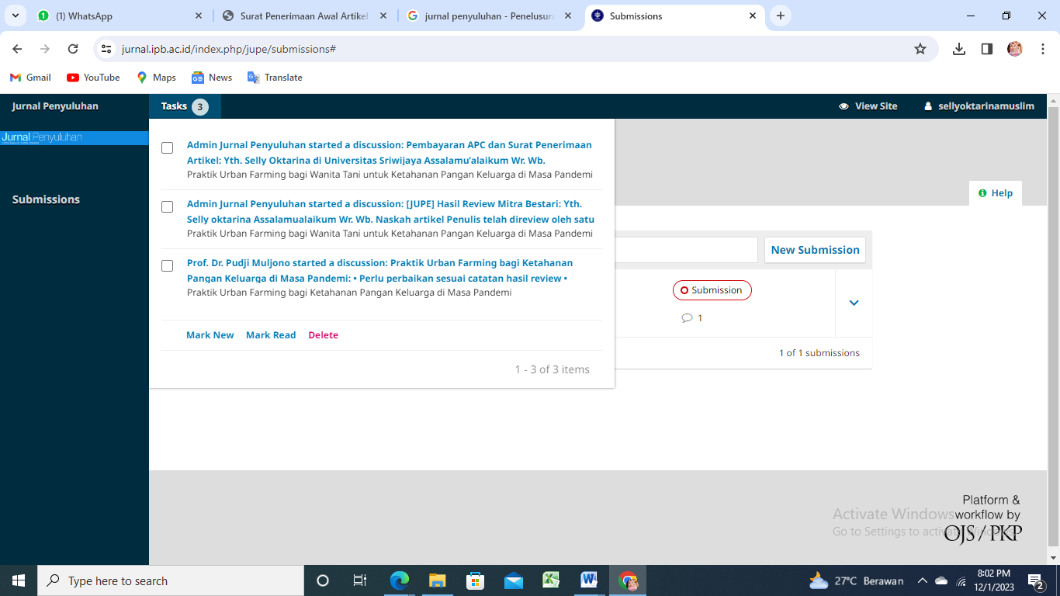

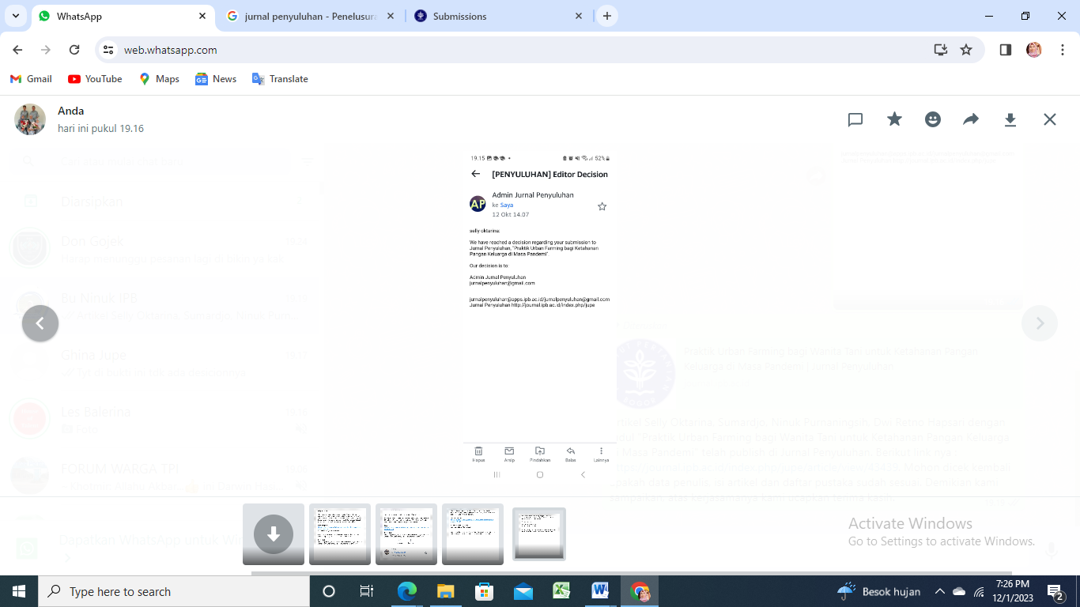

1. Bukti Masuk produksi

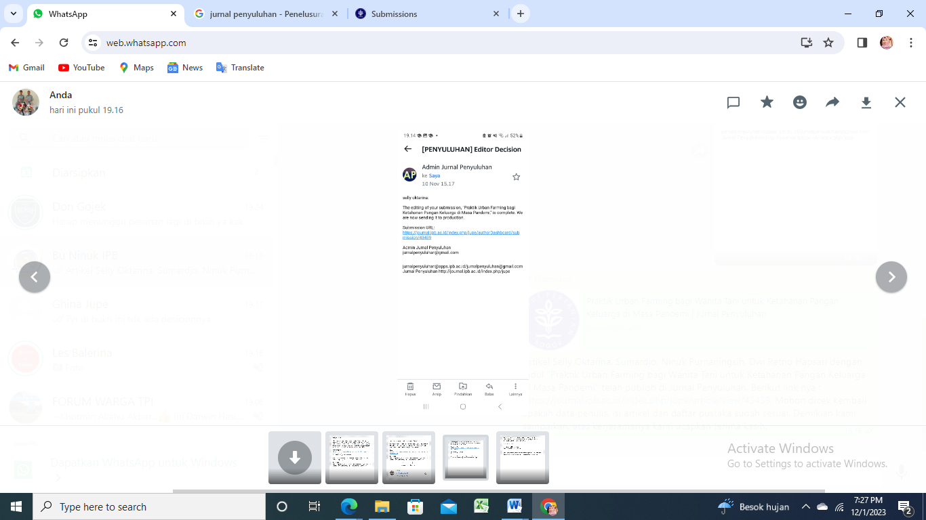

1. Bukti sudah *publish*

